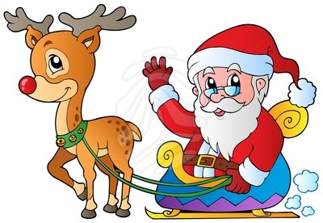

**Les informations demandées :**

* L’histoire contient 3 pages.
* Le personnage principal est présent à chaque page.
* L’élève dit l’endroit où se passe son histoire (où).
* L’élève situe dans le temps son histoire (quand).
* L’élève a créé un titre à son histoire.
* L’élève a écrit l’auteur du livre (son nom).
* L’élève a fait un page couverture avec une image.
* L’élève a fait des images qui représentent bien l’action de son personnage ou l’élément qu’il souhaite dire dans la page du livre.

**Mon livre de Noël**

**2e étape**

**Nom :**

|  |  |  |
| --- | --- | --- |
| **Critères d’évaluation** | **Chemine bien**  **(autonome)** | **En progression**  **(avec aide)** |
| 1. J’ai écrit les informations demandées. |  |  |
| 1. Mes phrases sont bien construites. (présence de tous les mots, mes phrases ont du sens) |  |  |
| 1. Lorsque j’écris un nouveau mot, tous les sons sont identifiés par une marque à l’écrit. |  |  |
| 1. Je mets les points et les majuscules à mes phrases. |  |  |
| 1. J’écris correctement les mots travaillés en classe. |  |  |
| 1. J’écris de façon lisible, j’utilise le bon tracé et je laisse des espaces entre les mots. |  |  |











-



**Commentaires :**